GESTURI, CUVINTE ȘI SIMBOLURI ÎN SFÂNTA LITURGHIE
ThDr. Jozef Haľko

SFÂNTA LITURGHIE 13. Gestul de a sta în șezut în timpul sfintei liturghii

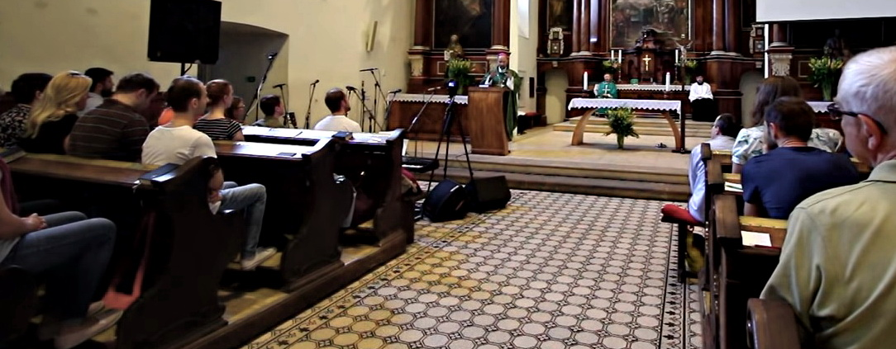

Dragi frați și surori.

În evanghelia citită „Isus le-a spus ucenicilor săi”, așa citim imediat, chiar în primul rând al acestei evanghelii , și în ultimul rând al evangheliei, citim din nou „și nu mă mai veți întreba nimic.”
Isus vorbește, ucenicii întreabă, este în felul ei un mod de învățare, instruire, a conducerii spirituale și noi putem să presupunem, că în timpul acestui tip de comunicare între Isus și ucenicii săi el stă în șezut. Chiar dacă la prima vedere pare, că nu este vorba despre ceva, căruia ar trebui să-i acordăm o atenție deosebită, statul în șezut aici nu este o poziție pur comodă improvizată, când omul stătea o perioadă mai îndelungată, de exemplu, în timpul sfintei liturghii.
La începutul sfintei liturghii, mai ales în timpul liturghiei solemne, credincioșii stau în picioare. Despre gestul statului în picioare vom vorbi într-o parte independentă, când în timpul sfintei liturghii ne ridicăm în picioare înaintea citirii evangheliei și în același timp vom vorbi și despre statului în picioare, în diferitele părți ale sfintei liturghii.
Astăzi în continuarea explicării gesturilor, cuvintelor și simbolurilor vom acorda atenție gestului de a sta în șezut. Vom începe prin aceea, că și în viața profană, în viața cotidiană, statul în șezut nu-l percepem ca o poziție oarecare neutră. De exemplu vine vecinul sau vecina și noi îi spunem: „luați loc al noi, sau așezați-vă la noi”. Sau oamenii tineri, când doresc să fie împreună, atunci o exprimă cu cuvintele: „mergem să stăm undeva, să ne așezăm undeva.”
Sau dacă cineva ne întreabă: „aveți timp?” Deseori se răspunde: „Avem timp, atunci să mergem să ne așezăm undeva.” În gestul șezutului deci, este acceptarea ospitalității, „luați loc la noi, sau așezați-vă la noi”. Este vorba de exprimarea dorinței da a fi împreună, să se creeze o comunitate, să avem timp unii pentru alții – „să mergem să ne așezăm undeva” – am timp, și de aceea ne așezăm undeva. Aceasta este viața profană, dar evident are implicații și asupra faptului, când credincioșii se așează și începe liturghia cuvântului.
Numai din punct de vedere istoric, aș vrea să amintesc, că până în evul mediul credincioșii stăteau în picioare în timpul sfintei liturghii și din evul mediu treptat au putut să se și așeze în biserică. Însă, istoric această perioadă a fost destul de lungă, când în biserică, în loja, nici în lojele laterale nu au fost construite nici un fel de locuri pentru a sta în șezut. Este deci o problemă a evoluției istorice. Fapt este, că noi astăzi, în anumite momente ale sfintei liturghii ne așezăm și iarăși ne ridicăm în picioare, așa se schimbă.
Ce înseamnă faptul, că într-un anumit moment credincioșii se așează? Ce exprimă prin această la începutul liturghiei cuvântului.
Să plecăm de la faptul, care l-am mai spus despre cuvântul a sta în șezut, așezați-vă în viața cotidiană. Acela, care se așează exprimă, că și-a făcut timp, să-l asculte pe celălalt. În liturghia cuvântului, înainte de toate pe acela, care merge să citească cuvântul lui Dumnezeu. După evanghelie, să asculte explicațiile și învățăturile legate de cuvântul citit.
Prin așezarea pe scaun la începutul cuvântului lui Dumnezeu exprimăm în același timp faptul, că avem timp pentru cuvântul lui Dumnezeu și să ne concentrăm și în același timp înseamnă, că suntem împreună pregătiți să formăm o societate.
Acum, doar la nivel sentimental este diferență, doar în faptul că omul stă în biserică (de exemplu cineva vine la sfânta liturghie mai devreme), dar „a sta așezați împreună” este în sine gestul și în aceasta, că suntem mai mulți, și că deci prin aceasta putem să ne manifestăm trăirea faptului, că suntem cu toții, ucenicii lui Isus Cristos, care vine să ne învețe și că dorim ca ucenici să ascultăm cuvântul lui Dumnezeu.
După prima lectură urmează psalmul responsorial, a doua lectură (în timpul evangheliei stăm în picioare), predica, în timpul căreia stăm în șezut, așezați pe scaune, după care ne ridicăm în picioare pentru a ne ruga rugăciune de mărturisire a credinței „Cred în Dumnezeu”.
După ce am stat așezați, am exprimat faptul că dorim să ne concentrăm. După un anumit tip de concentrare, în timpul unei deschideri pentru învățătură, după ascultarea cuvântului lui Dumnezeu ne ajută faptul, că stăm așezați, pentru a putea să demonstrăm să ne concentrăm și pentru a demonstra să privim într-un singur punct. Acest punct este amvonul, care presupune un loc special pentru citirea cuvântului lui Dumnezeu. Îi vom acorda o atenție specială data viitoare, când vom vorbi despre aceasta, ce este de fapt, cum a apărut și ce importanță are.
Despre statul în șezut avem puține scrieri chiar în Sfânta Scriptură. Un exemplu, probabil cel mai elocvent despre satul în șezut, cel mai ascultător ucenic al lui Isus Cristos apare în întâmplarea despre Maria și Marta. Marta slujea, servea, stătea în picioare, se grăbea și Maria s-a așezat la picioarele lui Isus.
Acest stat în șezut al Mariei a fost o adevărată exprimare a faptului, că ea și –a făcut timp, ca, într-o concentrare cu maximă supunere și cu credință a ascultat cuvintele lui Isus, la picioarele lui. Și Isus în acest eveniment într-un moment dat spune: „Maria, ai ales partea cea mai bună.” Această înseamnă, că noi, când la sfânta liturghie ne așezăm, ca și cum am intra în evenimentul Martei și am auzi, cuvintele lui Isus: „și-au făcut timp și pentru mine, așezați-vă să mă ascultați.” Așa spus „așezați-vă la picioarele mele”, aceasta înseamnă ca și la acela, pe care îl recunoaștem ca Învățătorul, Maestrul, Răscumpărătorul nostru, care ne învață cuvintele și prin viața sa. Așezați-vă și faceți-vă timp pentru concentrarea voastră.
Aici este vorba de o persoană individuală, dar în alte evanghelii și evenimente sunt menționați mulți oameni, care l-au ascultat pe Isus și au stat în jurul lui. Isus la un anumit moment, chiar a spus: așezați-vă pe grupuri pe iarbă și pe pământ. Aceasta înseamnă, că nu mai este un singur individ, nu mai este Maria, în evenimentul concret, dar la mai multe învățături sunt prezenți mai mulți oameni, care stau așezați, când Isus îi învață.
De asemenea, poziția de stat în șezut ne-o putem aduce aminte din întâmplarea lui Isus când avea doisprezece, ani în templu, care stătea în mijlocul învățătorilor Legii, în timpul explicării Sfintei Scripturi și punea întrebări. A vorbi despre faptul, ce se află în cuvântul lui Dumnezeu, ce este învățătura lui Dumnezeu și în timpul ascultării, poziția a fost cea de șezut. S-au așezat nu pentru faptul, ca să fie mai comozi, ci s-au așezat, pentru a se concentra asupra Domnului.
„Suma sumarum” a se așeza deci înseamnă a ne concentra asupra cuvântului lui Dumnezeu, să exprimăm că avem timp pentru impulsul lui Dumnezeu și creăm o societate a ucenicilor lui Dumnezeu. Este un gest de încredere, că suntem, cum s-a spus la început în exemplele vieții cotidiene, am ieșit să primim ospitalitatea lui Isus. El vrea să ne ospăteze cu cuvântul, în liturghia cuvântului.
Așa că voi (la această transmisiune televizată), care ne ascultați acasă și stați așezați în timpul acestei liturghii a cuvântului, nu este pentru că sunteți acasă și vă așezați comod să ascultați, ci pentru că despre așezarea omului concentrat, care se bucură, că va auzi de la Isus cuvântul, pentru viața de zi cu zi.
Așa cum am spus, acela, care stă așezat, este așezat pentru a se concentra asupra unui loc așezat mai sus, de unde va răsuna cuvântul lui Dumnezeu. Acest loc se numește amvon. Și despre aceasta vom vorbi data viitoare.
Lăudat să fie Isus Cristos.
Din sursă 22.05.2020

https://www.tvlux.sk/archiv/play/gesto-sedenia-vo-svatej-omsi

Cu acordul și binecuvântarea predicatorului Mons. Jozef Haľko

Eventualele comenzi, vezi datele de contact de mai jos:

E-mail: monimex_f@yahoo.com
Tel.: 0722 490 485

In 16,50-23a

